Febrero 28, 2022

Astypalea, la isla inteligente y sustentable en colaboración con Volkswagen: entrevista a Nikolaos Komineas

|  |
| --- |
| * Nikolaos Komineas es una de los impulsores del proyecto Astypalea. En entrevista, el alcalde explica su motivación y los detalles de la conversión local hacia la transformación neutra en carbono del transporte y del suministro de energía en la isla griega. |

|  |
| --- |
| Contacto para prensa  Volkswagen México  Marion Fröhner  Relaciones Públicas  [marion.frohner@vw.com.mx](mailto:marion.frohner@vw.com.mx)  [esultado de imagen para instagram icon color](http://www.instagram.com/volkswagenmexico)  Más información en:  [https://www.vwcomerciales.com.mx/](https://www.vwcomerciales.com.mx/es.html?utm_source=google&utm_medium=cpc&utm_campaign=VW_Comerciales_AON_Branding_Amplia&utm_term=%2Bvehiculos%20%2Bcomerciales%20%2Bvw&gclid=EAIaIQobChMI-bGViKaK6gIVExx9Ch1QwgbNEAAYASAAEgIZ6vD_BwE) |

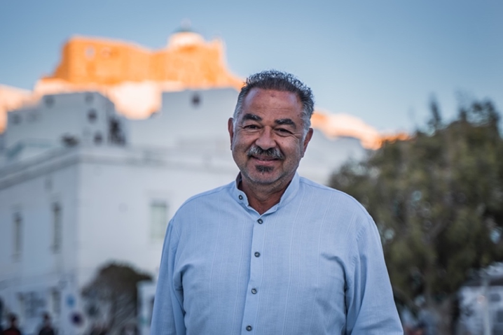

Nikolaos Komineas es el alcalde de Astypalea y un promotor de la transformación a una “isla inteligente y sostenible”.

Como muchas personas, Komineas descubrió por primera vez Astypalea como visitante y llegó a un momento en el que ya no quiso irse nunca. Como estudiante de arquitectura y sociología, llegó a la isla proveniente de Atenas por primera vez en 1979 y pronto se hizo de amigos, con quienes llegó a un acuerdo: el grupo se reiría cada año en la playa Maltezana en medio de la isla el 15 de agosto. En la Sorbona de París, Komineas comenzó una tesis sobre la influencia del medio ambiente en la psique humana. Regresó a Astypalea para llevar a cabo su investigación. “No completé la tesis, pues el resultado era evidente: la vida en Astypalea es mucho más humana que en la gran ciudad”, explica el hombre de 65 años. En 1983, decidió trasladarse a la isla, donde trabajó como arquitecto. Desde 2019, es el alcalde de la isla. Nos reunimos con Komineas, a quien mucha gente conoce como “Nikos” o “el alcalde”, dependiendo de la situación, cerca de su oficina.

**Señor Komineas, ¿cómo nació la idea de una isla neutra en carbono en el “proyecto Astypalea”?**

Ha sido un proceso complejo para nosotros. Nuestro pequeño consejo sólo tiene unos pocos empleados que pueden supervisar un proyecto de esta complejidad. En lo personal, el viaje inició hace poco más de un año y medio. En aquel entonces, estaba en el Ministerio de Transportes de Atenas y les dije que me gustaría establecer en la isla un sistema de transporte público con autobuses eléctricos. Al mismo tiempo, el Ministerio de Asuntos Exteriores griego, que también es responsable de asuntos de desarrollo empresarial, estuvo en contacto con el Grupo Volkswagen y Herbert Diess.

Ambas partes estaban considerando hacer algo con la movilidad eléctrica en las islas griegas. Al parecer yo estaba en Atenas en el momento correcto. Fue así como el consejo local de Astypalea entró en contacto con el Ministerio de Asuntos Exteriores griego. De inmediato pusimos manos a la obra, proporcionándoles información sobre la isla: cuántas personas viven aquí, cuántos y qué tipo de autos hay. Después de ocho meses de análisis, el estado, junto con el Grupo Volkswagen, dio el visto bueno para el proyecto en Astypalea.

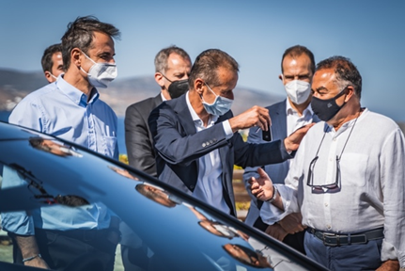 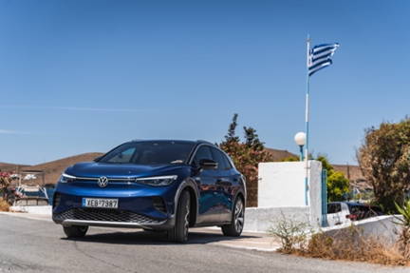

“Estaba en el lugar correcto en el momento oportuno”, dice “Nikos”, a quien se puede ver aquí recibiendo las llaves de un ID.4 del CEO del Grupo Volkswagen, Herbert Diess.

**¿Cuál cree que fue el factor decisivo para este proyecto?**

El hecho de que fabricantes de automóviles como Grupo Volkswagen estén trabajando por una transformación integral en materia de movilidad limpia. En algunos años, podría ser difícil para muchas personas poseer un automóvil. Para entonces, puede ser más sencillo usar un automóvil cuando se necesite, durante una hora, un día o una semana. El futuro será proveer transporte público y compartir autos con software innovador, y generar así nuevos modelos de negocio.

Astypalea ofrece a Grupo Volkswagen la oportunidad de descubrir qué tan bien funcionan sistemas como los de transporte bajo demanda o de vehículos compartidos en un sistema autónomo sin alternativas reales. Las decisiones de movilidad son mucho menos complicadas en una isla pequeña que en una gran ciudad. La forma en que tenemos que desarrollar sistemas de transporte innovadores aquí, para que la gente los acepte, debe ser de gran interés para Grupo Volkswagen. Conoceremos nuestros primeros hallazgos después de la implementación.

También creo que Grupo Volkswagen entendió que la transformación hacia la gestión sustentable es una necesidad para la humanidad y, por tanto, para las grandes empresas. Existe evidencia clara del cambio climático. Ya no podemos producir autos o electricidad como lo hemos hecho antes. No obstante, las empresas también deben demostrarle a la gente que su motivación es crear un futuro mejor, y no sólo ganar dinero.

**¿Qué opinan los residentes de Astypalea?**

Debo decir que algunas personas en la isla son escépticas. En el pasado, han escuchado muchas cosas que simplemente no tienen sentido. Ahora, quieren ver si las promesas hechas realmente se vuelven realidad. Por ejemplo, la pregunta de cómo queremos producir energía en Astypalea en el futuro: todos saben que no tiene sentido introducir autos eléctricos si seguimos operando generadores a diésel para producir electricidad. No obstante, muchos se oponen a las turbinas eólicas. El ayuntamiento ahora ha tomado la decisión de que Astypalea no generará más electricidad de la que se requiere para satisfacer sus propias necesidades. No habrá un gran parque eólico ni cables a otra isla. Se está construyendo una granja solar, que se complementará con una turbina eólica.

Eso está claro ahora y vamos hacia la dirección correcta. Con la publicidad existente, y lo que aún está por venir, el proyecto se volverá más comprensible cada día. Tan pronto como el programa de vehículos compartidos esté en funcionamiento, la gente entenderá cómo podría ser el futuro. Tal vez no les guste este futuro de inmediato, por muchas razones. Quizás les va a encantar. Lo importante para nuestros residentes es que comprendan los beneficios. Y que sientan que sus ideas están influyendo directamente en el programa.

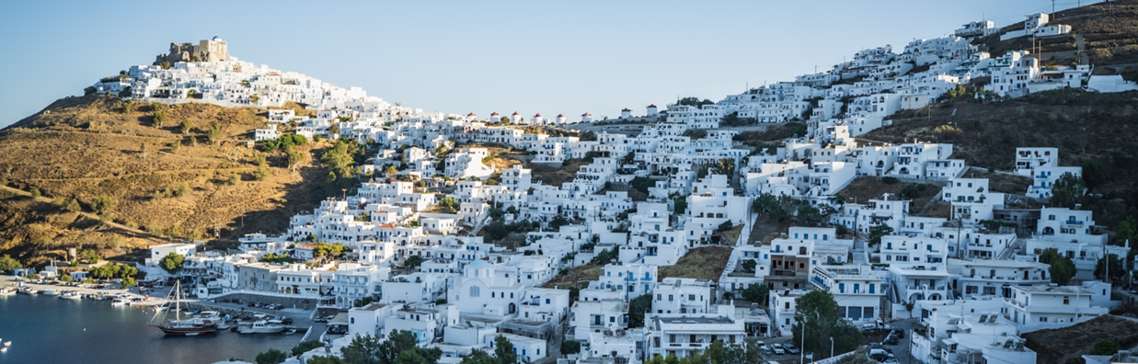

**¿Cómo está incorporando a las industrias afectadas en el nuevo concepto de movilidad?**

Durante esta transformación estamos enfrentando desafíos similares a los del resto de Europa. Las empresas de renta de autos temen que el uso de vehículos compartidos traiga nueva competidores de fuera. También son escépticos respecto a tener un sistema de transporte público eficiente. Eso es comprensible, ya que, si el sistema funciona bien, menos turistas rentarán un automóvil durante su estadía.

Hemos llegado a un acuerdo con nuestras empresas de alquiler y el Grupo Volkswagen en el que se implementará y operará un servicio para compartir vehículos solo en colaboración con ellas. Nuestros empresarios y Kosmocar, el importador de autos de Volkswagen, estarán involucrados. No habrá ningún servicio de vehículos compartidos operado públicamente.

Hemos dejado claro a las empresas de renta de autos que sería mejor para ellas no resistirse a lo que viene, sino participar en el cambio a la movilidad eléctrica hoy. Ahora pueden adquirir autos de Volkswagen a precios atractivos: el estado ofrece hasta 15,000 euros de apoyo financiero por cada automóvil. No se sabe cómo cambiará el programa en el futuro. ¿Y si dentro de unos años nuestras empresas de alquiler de autos de repente tienen que cambiar por completo su modelo de negocio y no están preparadas para ello? Sería una perspectiva realista que las empresas internacionales vinieran a la isla con mucho dinero y las obligaran a salir del mercado. No todos pueden ver esta realidad. No obstante, podría ocurrir si nuestros emprendedores no hacen algo. Tenemos que actuar ahora, cuando tenemos la oportunidad.

En lo que respecta al transporte público, hay un operador de autobuses privados en Astypalea, que estará involucrado en el nuevo sistema de transporte bajo demanda. Hasta ahora, sólo ha operado su red de autobuses en temporada alta. No ha habido nada para el resto del año. Ese ya no será el caso con nuestro sistema público.

**... ¿y qué hay de los operadores de estaciones de combustible?**

Si el apoyo financiero logra que los residentes reemplacen rápidamente sus autos con autos eléctricos, las ventas de gasolina y diésel podrían caer rápidamente. No obstante, no habrá estaciones de carga rápida en los estacionamientos públicos. Esa es nuestra promesa. Su negocio sería permitir a los clientes recargar sus autos en 20 a 30 minutos. Hemos propuesto que podamos apoyarlos en este proyecto.

Para ser honesto, no espero grandes ingresos del negocio de carga. El resto del tiempo sólo 1,330 personas viven en Astypalea. De todos los puntos de carga que estamos desarrollando, probablemente solo necesitemos unos pocos fuera de la temporada alta.

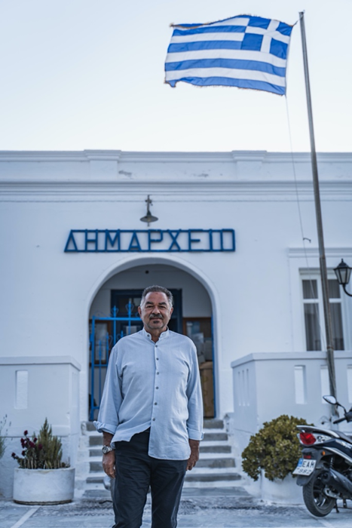

*“Tenemos que probar las cosas y aprovechar las oportunidades. Como con la tecnología 5G”.* Nikolaos Komineas, alcalde de Astypalea.

**El turismo es la fuente de ingresos más importante para los residentes. ¿Considera que la movilidad eléctrica brindará nuevas oportunidades en este sentido?**

Sí. A la mayoría de los visitantes les encanta Astypalea por su naturaleza virgen. Aquí hay algo puro y vale la pena preservarlo. Eso es lo que nos diferencia de otras islas: los locales y los visitantes interactúan muy de cerca aquí y la isla es muy segura. Existe un sentimiento de comunidad que los jóvenes no perciben en otra parte. No obstante, quieren un destino vacacional que refleje sus valores: que sea progresivo y ecológico. La tecnología puede ayudar a combinar estas cosas. Queremos conservar la interacción humana, sin ser una comunidad rezagada. Y estamos contentos de tener personas que comparten estos valores, como invitados, como residentes semipermanentes y permanentes de Astypalea. Quiero promover este tipo de turismo.

Mi objetivo es convencer a la gente de que pase más tiempo del año en Astypalea y que viva aquí. Eso fortalece nuestra comunidad y nuestra economía local. Por eso quiero aprovechar esta oportunidad. Por ejemplo, nuestro sistema de transporte requerirá tecnología 5G en el futuro. 5G permitiría a muchas personas trabajar desde Astypalea, quienes actualmente no pueden hacerlo. Pueden pasear por la playa aquí por la mañana, o ponerse sus zapatos deportivos y escalar una montaña, respirar el aire suave y limpio de la isla, moverse en un entorno muy seguro, y luego volver a casa a trabajar. Todo sabiendo que viven en un lugar que apoya la sustentabilidad y está conservando su entorno en gran parte virgen.

Para que esto sea posible, el proyecto obviamente debe funcionar y mostrarle a la gente que hay alternativas al orden establecido. Tenemos que probar las cosas y estar preparados para adaptarlas o revisarlas durante el proceso.

En un futuro cercano, muchas cosas sucederán por primera vez en Astypalea, tal vez por primera vez en el mundo. No obstante, si todo lo que vemos son problemas, no vamos a cambiar nada.

|  |
| --- |
| **Sobre Volkswagen de México**  Las oficinas corporativas de Volkswagen de México así como la planta armadora de vehículos se localizan en el Estado de Puebla, a 120 km al sureste de la ciudad de México. En enero de 2013, en Silao, Guanajuato inició operaciones la Planta de Motores Guanajuato. En 2021, Volkswagen de México produjo 294,408 vehículos. Asentada sobre una superficie de 300 hectáreas, la planta de vehículos de Volkswagen de México es una de las más grandes del Grupo Volkswagen. En esta factoría se producen los modelos Jetta, Tiguan, versión larga y Taos. La Planta de Motores Guanajuato está asentada sobre una superficie de 60 hectáreas; en esta fábrica se producen el motor EA211 y la tercera generación de motores EA888. Volkswagen de México comercializa en el mercado doméstico las marcas del Grupo Volkswagen: Volkswagen, Volkswagen Vehículos Comerciales, SEAT, Cupra, Audi, Bentley y Porsche. En 2021, estas marcas entregaron 130,115 vehículos ligeros a sus clientes. |